20250429题解

A

显然需要横坐标之差和纵坐标之差互质，因此可以枚举横纵坐标之差，判断最大公约数是否为1，且长度是否在区间内即可。遇到符合条件的线段我们就看能在矩形内放几条即可，横坐标差i纵坐标差j的线段能放(W-i+1)(H-j+1)条。

现在需要处理是否重复枚举的问题，我们只需要枚举从左下往右上走的线段再\*2即可。

B

dp做法：

首先我们可以考虑，当不存在可以加糖的情况时，我们以dp[i]表示当剩余糖的个数为i时最多可以吃掉的糖的数量。于是可以很轻松地推出状态转移方程：

dp[i-c[j]]=max(dp[i-c[j]],dp[i]+c[j]);

其中c[j]为题目给出的每次可以选择吃掉的糖的数量。

但是题目中给出当存在i为一个fj喜欢的数的时候时是可以加入m个糖的，那么i+m以后的状态都有可能受到影响，那么该怎么办呢？

很简单，我们如果正常枚举状态是从n枚举到1，对于一个i下一个枚举的状态就是i-1，假如i为fj喜欢的数,那么就把i加上m+1，于是我们下一个枚举的状态就会从i+m开始了（总感觉有点小暴力但是时间复杂度什么的蒟蒻我又不会证）

用cnt[i]记录到达每个状态的次数，然后就可以判断是否可以无限吃糖的情况了。

图论做法：

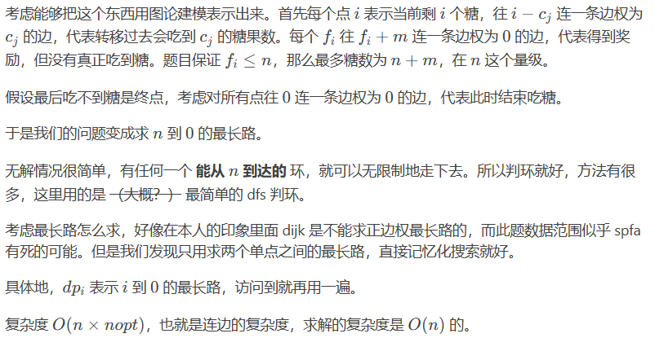

C

这题应该使用拓扑排序。

给定每个挤奶器牛奶流量 1， 并用数组 milk 记录每个节点可以流经来自多少个不同挤奶器的牛奶，子接口可以流经来自父接口的所有牛奶。

进行拓扑排序，若某节点的流量为挤奶器的数量，则该节点可以放置巧克力混合器。

由于对于牛奶来说，最多只有一种方式从一个接口流到另一个接口，因此不会有牛奶分流后再重新聚集到一点，即除了入度为 0 的节点外，一个出度大于 1 的节点的子节点都不能放置巧克力混合器。